第1章第1节 轴对称与轴对称图形
- 教学目标：
知识技能目标：①能够认识轴对称和轴对称图形，并能找出对称轴
②知道轴对称与轴对称图形的区别与联系
过程方法目标：经历观察生活中的轴对称现象和轴对称图形，探索它们的共同特征的活 动过程，发展空间观念。
情感态度目标：欣赏现实生活中的轴对称图形，体会轴对称在现实生活中的广泛应用和它的丰富的文化价值，培养学生审美情趣，增强鉴赏美的能力。
- 重点难点：
重点：轴对称与轴对称图形的概念及识别
难点：轴对称与轴对称图形的区别和联系
- 教学准备：
剪刀、纸张、剪好的一些几何图形、多媒体课件
- 教学设计：
教学环节 | 教师活动 | 学生活动 | 点评
创设情境 | - 剪纸活动  出示剪的飞鸟图案  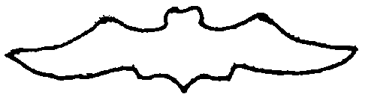  你能说出老师是如何剪出这幅图案？  教师示范：将纸对折，沿所画的线条剪出飞鸟。  同学们也试一试，看谁剪出的图案最美。  （选几幅作品贴在黑板上）  指导学生观察这些图案有何共同点。  对折后两部分完全重合，也就是说这两部分是对称的。自古以来，对称图形被认为是平衡和谐之美，我们时时刻刻生活在一个充满对称的世界之中，从动物到植物，从小巧精致的艺品到雄伟壮丽的建筑，大多都是对称的，下面让我们共同感受一下对称的美 。  - 多媒体展示  建筑  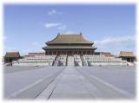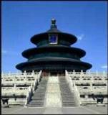  脸谱  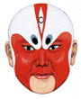  剪纸  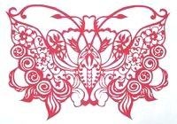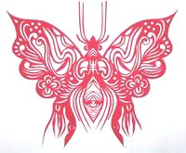  国旗    摩洛哥 约 旦 英 国 肯尼亚 | 学生讨论  学生操作，老师选几幅作品贴在黑板上。  对折后两部分能够互相重合 | 通过剪纸、欣赏生活中的对称美，培养学生的操作能力，强化学生的交流意识，激发学生探求新知的欲望。
探索新知 | - 探究1（轴对称图形）  多媒体展示图案时，演示对折重合的过程  引导学生得出轴对称图形的定义  对折就有——折痕  折痕可以看成——直线  学生归纳轴对称图形和对称轴的定义强调对称轴是一条直线  - 探究2（对称轴的条数）  下列图形是否是轴对称图形，找出轴对称图  形的所有对称轴。  思考：正三角形有 条对称轴  正四边形有 条对称轴  正五边形有 条对称轴  正六边形有 条对称轴  正n边形有 条对称轴  当n越来越大时，正多边形接近于什么图形？它有多少条对称轴？  小结：一个轴对称图形的对称轴的条数不一定是一条。  - 练一练  - 生活中有许多轴对称图形，你能举例吗？  引导：数字，英文，汉字  - 推理游戏    下面一个应该是什么形状？  （3）课本第8页练习1、2  6．探究3（轴对称）  （1）动手操作  你能用两块大小、形状完全一样的直角三角形拼成轴对称图形吗  （2）多媒体演示：  将 中的两个三角形均速向两边移动  变成  提问：这两个三角形有什么关系？  多媒体演示两个三角形对折重叠的过程。  引导学生观察、讨论，得出轴对称以及对称点的定义  （3）学生举生活中两个图形成轴对称的例子后，教师用多媒体展示部分生活中两个图形成轴对称的例子，再次让学生感受对称之美。  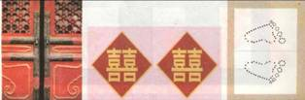  - 动手操作（折纸印墨迹）  你能创造一幅两个图形成轴对称的图案吗？  指导学生折纸印墨迹  两边墨迹的位置与折痕有什么关系？ | 把一个图形沿着某一条直线折叠，如果直线两旁的部分能够互相重合，那么这个图形是轴对称图形。  学生将课前准备好的图形进行折叠，画对称轴。  圆  无数条对称轴  学生分组讨论，操作，将不同的形状贴在黑板上。  学生操作，同桌之间互相印证。 | 新知探究过程都经历了“操作－观察－分析－归纳”的全过程。  学生天天与“数字、英文、汉字”打交道，这些的事例更能激发学生学习的积极性和主动性，也让学生感受到“生活中处处有数学”。
归纳小结 | 7．反思：  这一节课你学到了什么？  8．小组讨论“轴对称”与“轴对称图形”的区别与联系。  引导学生完成下表  轴对称图形 轴对称  一分为二  合二为一  区别：一个图形 两个图形  联系：如果把一个轴对称图形位于对称轴两旁的部分看成2个图形，那么这两部分成轴对称。  如果把成轴对称的2个图形看成一个整体，那么这个整体就是一个轴对称图形。 |  | 通过反思小结，一方面是对本节课的梳理和深入，另一方面也培养了学生的归纳和辨析能力。
巩固提高 | 9．动手操作  如图，由6个全等的正方形组成L形图案，请你在图案中改变1个正方形的位置，使它变成轴对称图案。  10．作业：  课堂作业：课本习题1.1第3题  课后作业：课本习题1.1第2、4题  11．送一句话给全体同学  对称是一种思想，通过它，人们毕生追求，并创造次序、美丽和完善……  ------赫尔曼·外尔 | 学生分组讨论，操作，将不同的形状贴在黑板上。 | 最后由学生动手实践，调动了全体同学的极性，将课堂气氛推向高潮，同时也是对前面所学知识的全面检测。

